Les composants électroniques de base .
Bases de l’electromagnétisme .

En résumé :
- L’électricité crée du magnétisme .
- Le magnétisme crée de l’électricité .
- Le magnétisme combat le magnétisme .
- L’électricité combat l’électricité .

- Le champ magnétique s’oppose au passage du courant .
- Le champ magnétique peut être assimilé à une résistance .
- Si on réfléchit en terme de magnétisme on parle d’inductance exprimée en Henry.
- Si on réfléchit en terme de résistance on parle de réactance exprimée en Ohm.

Les comportements des divers éléments varient avec des courants alternatifs .
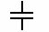 | La réactance de la capacité DIMINUE avec la fréquence .
 | La réactance de la self AUGMENTE avec la fréquence

Ca, tout le monde sait …. | 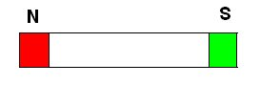
Mais ça, on a tendance à l’oublier …. | 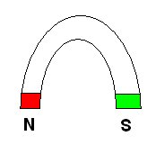

Couplage des circuits .
(Schémas explicatif et non réalité bien sûr …).
Couplage direct . | 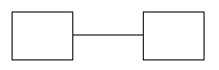 | petit | Pas cher
Couplage résistif . | 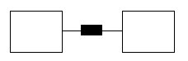 | petit | Pas cher
Couplage capacitif . | 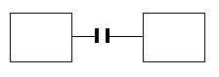 | petit | Pas cher
Couplage Transfo | 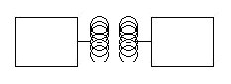 | grand | Cher | Excellente qualité de couplage | Générateur de parasites .

Donc il faut bien concevoir les choses :
Un circuit électronique est en fait une multitude de petits sous circuits élémentaires qu’on peut rechercher comme un « légo ».
Chaque sous circuit doit être relié à un ou plusieurs autres de telles façons que son fonctionnement ne génère dans aucun cas un courant préjudiciable aux autres, et dans « aucun cas », c’est « aucun cas » :
- Défaillance interne
- Surtension (accidentel ...)
- Branchement « inversé » (accidentel...).
Ca c’est le principe ...la réalité c’est qu’on s’arrangera pour que ça fasse « au mieux » ce qu’on lui demande, MAIS pour le moins cher ..
Habituez vous devant un gros schéma à repérer des sous circuits élémentaires types .
(filtre de fréquence, amplificateur, basculeur stable ou astable ...).
Une fois que vous les aurez repérés ,c’est déjà plus clair .
Et vous avez toutes les chances que les éléments qui restent ne sont que les relais entre les sous circuits ...
- Les Résistances :

Dans les étude secondaires, une résistance « théorique » , c’est une résistance ….
Dans les études plus poussées, une résistance « réelle » c’est plus compliqué… c’est :
Une résistance et un solénoïde en série + une capacité en parallèle .

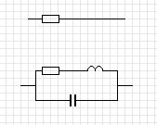

Cette différence ne se voit pas :
- en cas de courant continu (courant usuel en salle de cours) .
- en cas de courant alternatif basse fréquence .

Les résistances peuvent être placées en série ou en parallèles :

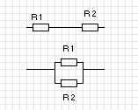

En série : R tot = R 1 + R 2
En // : 1/R tot = 1/R1 + 1 / R2

Il n’y a aucun délai entre le changement de voltage et le changement de courant et vice versa .
Les Condensateurs .

Comme pour les résistances :
Dans le secondaire, les capacités sont des capacités .
En réalité c’est plus compliqué …
Une capacité ,c’est une capacité + 1 résistance = 1 bobine en série et 1 résistance en // .

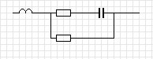

Comme les résistances, les capacités peuvent être mises en série ou en parallèles .
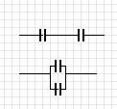

En série : 1/ Ctot = 1/c1 = 1/C2
En parallèle : C tot = C1 + C2

A la différence des résistances, les condensateurs ont besoin d’un temps pour se charger et se décharger .

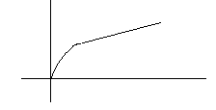
Condensateurs et alimentation électronique .
Les condensateurs sont largelment employés en électronique parce qu’ils stabilisent la tension d’alimentation :

Ils débitent du courant si la tension d’alimentation baisse .
Ils bloquent le courant si la tension d’alimentation monte .
Condensateurs et circuits oscillants d’antennes .

Les Bobinages .

Comment réaliser une bobine ?

Il faut un fil monobrin et isolé (cad avec son enveloppe plastique) .
On enroule ce fil sur un tube .

L’inductance augmente si :
- le nombre de spire augmente .
- le diamètre du tube augmente .
- On met à l’intérieur un noyau de fer doux .

Quels avantages tirer de ce noyau de fer doux ?

- Si il est immobile, il permet, vu qu’il augmente l’inductance sans nécessiter
d’augmenter le nombre de spires et en se situant « dans » le tube, de minimiser la taille de l’ensemble .
- Si il est mobile, il permet en plus de réguler l’inductance en fonction de son avancement dans le tube (représenté ici par une barre de ferrite et un guide commandé par une vis ajustable) .

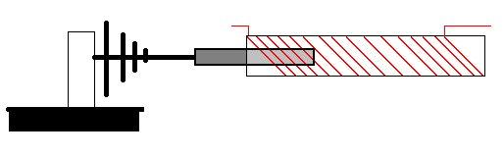

Comment faire si on veut une spire mais pas d’inductance ?
L’inductance est due au fait que chaque tour de fibre est parcourue par un courant électrique allant dans le même sens, et créant un courant magnétique lui aussi dans le même sens .
Si on prend non pas 1 fil,mais 2 fils rigoureusement parallèles et équivalents, mais allant l’un dans un sens et l’autre dans l’autre, les courants électriques et magnétiques vont s’annuler réciproquement .
Oui, mais comment faire en pratique ?
C’est très simple :on fait une boucle dans un fil | 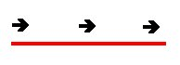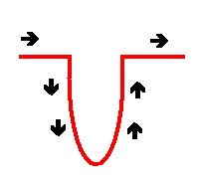
et au lieu d’enrouler le fil,  on enroule la boucle ….  Avec la boucle chaque champ s’annule … | 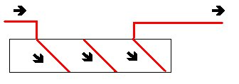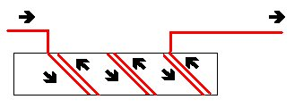
…

Comment faire un transformateur ?

Tout simplement, en jouant sur le nombre de spires en entrée et en sortie ….

Même nombre de spires :  Pour du 220 d’entrée, il y a du 220 en sortie . | 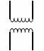
Il y a moitié moins de spires en sortie .  Pour du 220 d’entrée, il y a du 440 en sortie . | 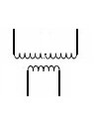
Il y a 2 fois plus de spires en sortie ,  Pour du 220 d’entrée, il y a du 110 de sortie . | 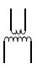

Comment ça se passe « en réalité » ?

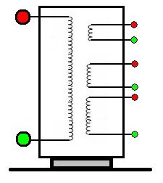
Les circuits oscillants .
Les circuits oscillants sont des associations de condensateurs et de bobines .
Ils peuvent être mis en série ou en // .

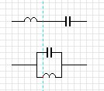
On les utilise pour faire des filtres ; en fonction du montage ,
- Soit ils éliminent « tout » sauf la fréquence de résonance .
- Soit ils n’éliminent que la seule fréquence de résonance .

En fonction de leur type d’assemblage entre eux ,et en fonction de leur type d’assemblage sur les deux câbles principaux on distingue 4 montages :

- montage série dans une ligne .
- montage série entre 2 lignes .
- montage // dans une ligne .
- montage // entre 2 lignes .

Ce qui donne :

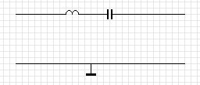 | 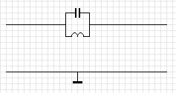
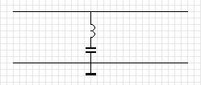 | 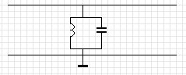

 | Dans 1 | Entre 2
Série | Elimine tout sauf la fréquence . | Elimine uniquement la fréquence .
// | Elimine uniquement la fréquence . | Elimine tout sauf la fréquence .

Pourquoi « ça oscille » ?
Les circuits oscillants « peuvent osciller »,mais spontanément ils ne vont pas osciller .
C’est comme une balançoire ; elle ne va pas se mettre en charge toute seule, elle a besoin d’une impulsion .
Et pas seulement d’une impulsion unique, mais une suite d’impulsions .
L’impulsion qui lui fera le plus d’effet ,c’est l’impulsion en phase avec sa résonance .
Ca oscille parce que le montage est constitué de deux choses tout à fait contradictoires :
- La capacité qui tend à libérer d’un seul coup tout son courant .
- La self qui a tendance à empêcher toute perte de courant .
Le pont diviseur de courant en courant alternatif .
Les choses deviennent plus claires si on réfléchit en termes de résistances :

- La résistance résiste autant en hautes fréquences qu’en basses fréquences .
- La self résiste surtout en hautes fréquences .
- La capacité résiste surtout en basses fréquences .
Diviseur de tension classique | Diviseur de tension et filtre pour alternatif
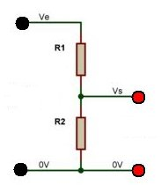 | 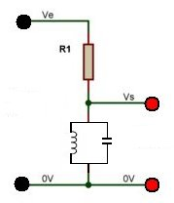 | 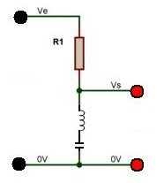
 | Laisse passer ce qui est en résonance .  Passe résonance | Laisse passer ce qui n’est pas en résonance .  Passe non résonance .

A quoi employer des oscillateurs ?

- Comme chronomètre :
    - Chronomètre qui donne une impulsion régulière mais ponctuelle .
    - Chronomètre qui donne une impulsion régulière pendant un temps donné .

- Comme filtre à courant alternatif .
    - Filtre « une fréquence » .
    - Filtre « tout sauf une fréquence » .

Remarques : les deux autres catégories de filtres :
- Filtre « passe haut » .
    - Filtre « passe bas » .
Ne sont pas des circuits oscillants .
Ils ne fonctionnent pas avec une capacité et une self ,
mais uniquement avec une capacité ….
Les 4 filtres :

Passe résonance | Passe non résonance
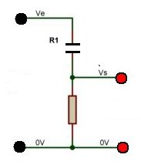 | 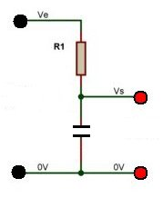
Passe haut | Passe bas

Les filtres et la radio .
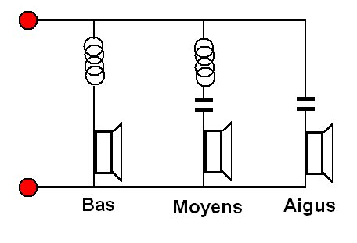
Série de filtres :
L’emploi d’une série de filtres non seulement réduit la gamme de fréaquence ,
mais aussi modifie l’aspect de la courbe .
Voici la courbe de deux filtres « passe bas » successifs .

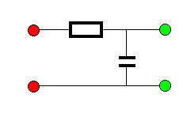 | 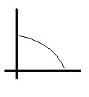
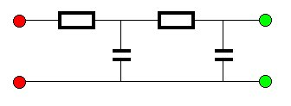 | 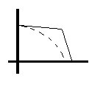

Garder un peu de gris …

C’est un filtre « passe haut » quasi absolu .
Ce qui va sortir ,c’est du « haut » uniquement .
C’est comme si on avait en image du « tout blanc » .

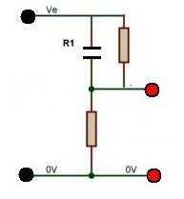 | Si on branche une résistance sur le côté,  on laisse « une chance » à ceux qui vont se heurter au filtre .  On vient de découvrir « le gris » …

Les passe haut et passe bas « raisonnables » …
 |  | Passe haut laissant passer un poil les basses .
 | 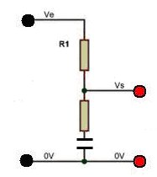 | Passe bas, laissant passer  un poil les hauts .

